Учить теорию и сделать записи в тетрадь по теме: работа и мощность электрического тока

Теория:

Напряжение показывает, какую работу совершает электрическое поле при перемещении единичного положительного заряда из одной точки в другую.

*U*=*Aq* , где *U*  — напряжение, *А*  — работа тока, *q*  — электрический заряд.

Таким образом:

Напряжение на концах участка цепи численно равно работе, которая совершается при прохождении по этому участку электрического заряда в 1 Кл.

При прохождении по этому же участку электрического заряда, равного не 1 Кл, а, например, 10 Кл, совершённая работа будет в 10 раз больше.   
Это означает, что, чтобы определить работу электрического тока на каком-либо участке цепи, надо напряжение на концах этого участка цепи умножить на электрический заряд, прошедший по нему: *A*=*U*⋅*q* .  
Для выражения любой из величин можно использовать приведённые ниже рисунки.

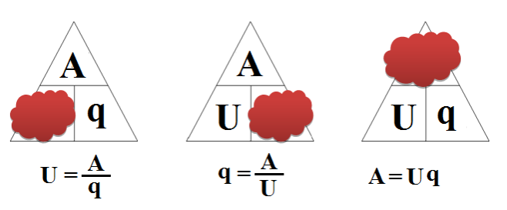

Электрический заряд, прошедший по участку цепи, можно определить, измерив силу тока и время его прохождения: *q*=*I*⋅*t* . Используя это соотношение и подставляя его в формулу *A*=*U*⋅*q* , получим формулу для нахождения работы электрического тока: *A*=*U*⋅*I*⋅*t* .

Работа электрического тока на участке цепи равна произведению напряжения на концах этого участка на силу тока и на время, в течение которого совершалась работа.

Чтобы выразить любую из величин из данной формулы, можно воспользоваться рисунком.

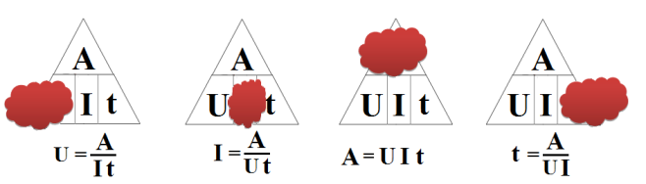

Как известно, работу измеряют в джоулях, напряжение — в вольтах, силу тока — в амперах, а время — в секундах.

Тогда  1 джоуль = 1 вольт ⋅ 1 ампер ⋅ 1 секунду , или 1 Дж = 1 В⋅ А⋅*С* .

Из вышесказанного следует, что для измерения работы электрического тока нужны вольтметр, амперметр и часы. Например, для определения работы, которую совершает электрический ток, проходя по спирали лампы накаливания, необходимо собрать цепь, изображённую на рисунке. Вольтметром измеряется напряжение на лампе, амперметром — сила тока в ней. А при помощи часов (секундомера) засекается время горения лампы.

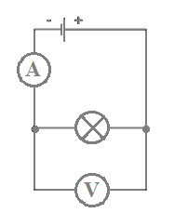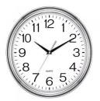

Например:

∣∣∣∣*I* = 1,2 *АU* = 5 *Вt* = 1,5 мин = 90 *с*∣∣∣∣А = *U*⋅*I*⋅*t* = 5⋅1,2⋅90 = 540 *Дж*

Обрати внимание!

Работа чаще всего выражается в килоджоулях или мегаджоулях.

1 кДж = 1000 Дж или 1 Дж = 0,001 кДж;  
1 МДж = 1000000 Дж или 1 Дж = 0,000001 МДж.

На практике работу электрического тока измеряют специальными приборами — счётчиками. Счётчики электроэнергии можно видеть в каждом доме.

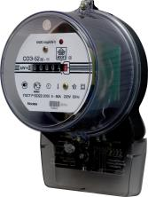

Из курса физики известно, что мощность численно равна работе, совершённой в единицу времени: *N* = А*t* . Следовательно, чтобы найти мощность электрического тока, надо его работу, *A*=*U*⋅*I*⋅*t* , разделить на время.

В отличие от механической мощности мощность тока обозначают буквой *Р* :

*P*=*At*=*U*⋅*I*⋅*tt*=*U*⋅*I* . Отсюда следует:

Мощность электрического тока равна произведению напряжения на силу тока: *P*=*U*⋅*I* .

Из этой формулы можно определить и другие физические величины.  
Для удобства можно использовать приведённые ниже рисунки.

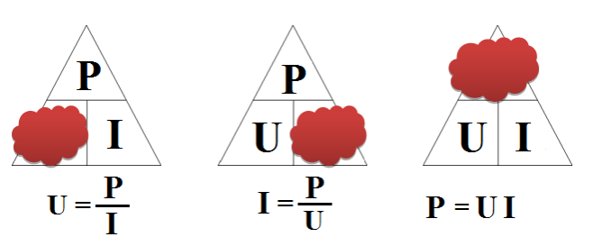

За единицу мощности принят ватт: 1 Вт = 1 Дж/с.

Из формулы *P*=*U*⋅*I* следует, что

1 ватт = 1 вольт х 1 ампер, или 1 Вт = 1 В ∙ А.

Обрати внимание!

Используют также единицы мощности, кратные ватту: гектоватт (гВт), киловатт (кВт), мегаватт (МВт).  
1 гВт = 100 Вт или 1 Вт = 0,01 гВт;  
1 кВт = 1000 Вт или 1 Вт = 0,001 кВт;  
1 МВт = 1000000 Вт или 1 Вт = 0,000001 МВт.

Измерить мощность электрического тока можно с помощью вольтметра и амперметра.



Чтобы вычислить искомую мощность, необходимо напряжение умножить на силу тока. Значение силы тока и напряжение определяют по показаниям приборов.

∣∣∣*I*=1,2*АU*=5*В*∣∣∣*P* =*U*⋅*I*=5⋅1,2=6*Вт* .

Существуют специальные приборы — ваттметры, которые непосредственно измеряют мощность электрического тока в цепи. Они бывают аналоговые и цифровые. В зависимости от сферы применения у них различаются пределы измерения.

|  |  |  |  |
| --- | --- | --- | --- |
| Аналоговый ваттметр | Аналоговый ваттметр | Аналоговый ваттметр | Цифровой ваттметр |
| 0007-004-Vattmetr-pribor-dlja-izmerenija-moschnosti.jpg | 791838.jpeg | c301 (1).jpg | 0987.jpg |

Подключим к цепи по очереди две лампочки накаливания, сначала одну, затем другую и измерим силу тока в каждой из них. Она будет разной.

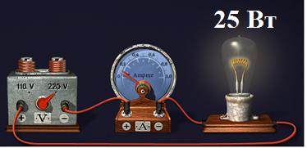 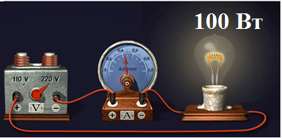

Сила тока в лампочке мощностью 25 ватт будет составлять 0,1 А. Лампочка мощностью 100 ватт потребляет ток в четыре раза больше — 0,4 А. Напряжение в этом эксперименте неизменно и равно 220 В. Легко можно заметить, что лампочка в 100 ватт светится гораздо ярче, чем 25 -ваттовая лампочка. Это происходит оттого, что её мощность больше. Лампочка, мощность которой в 4 раза больше, потребляет в 4 раза больше тока. Значит:

Обрати внимание!

Мощность прямо пропорциональна силе тока.

Что произойдёт, если одну и ту же лампочку подсоединить к источникам различного напряжения? В данном случае используется напряжение 110 В и 220 В.

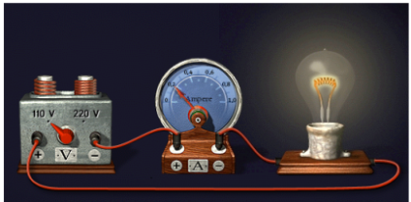 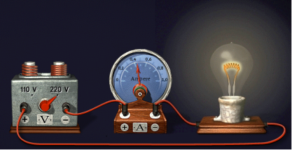

Можно заметить, что при большем напряжении лампочка светится ярче, значит, в этом случае её мощность будет больше. Следовательно:

Обрати внимание!

Мощность зависит от напряжения.

Рассчитаем мощность лампочки в каждом случае:

|  |  |
| --- | --- |
| ∣∣∣*I*=0,2*АU*=110*В*∣∣∣*P*=*U*⋅*I*=110⋅0,2=22*Вт* | ∣∣∣*I*=0,4*АU*=220*В*∣∣∣*P*=*U*⋅*I*=220⋅0,4=88*Вт* . |

Можно сделать вывод о том, что при увеличении напряжения в 2 раза мощность увеличивается в 4 раза.  
Не следует путать эту мощность с номинальной мощностью лампы (мощность, на которую рассчитана лампа). Номинальная мощность лампы (а соответственно, ток через нить накала и её расчётное сопротивление) указывается только для номинального напряжения лампы (указано на баллоне, цоколе или упаковке).

|  |  |  |
| --- | --- | --- |
| dsc_0264.jpg | 79616800.jpg | 2642_0.jpg |

В таблице дана мощность, потребляемая различными приборами и устройствами:

|  |  |  |
| --- | --- | --- |
| Название | Рисунок | Мощность |
| Калькулятор | 441.jpg | 0,001 Вт |
| Лампы дневного света | lampy-dnevnogo-sveta-potolochnye1.jpg | 15—80 Вт |
| Лампы накаливания | l1.png | 25—5000 Вт |
| Компьютер | 1.jpg | 200—450 Вт |
| Электрический чайник | skolko-elektroe-nergii-potreblyaet-chajnik-nowbest.ru_.jpg | 650—3100 Вт |
| Пылесос | 6a.jpg | 1500—3000 Вт |
| Стиральная машина | atlant.jpeg | 2000—4000 Вт |
| Трамвай | 64216.jpg | 150000—240000 Вт |

Источники:

Пёрышкин А.В. Физика, 8 класс// ДРОФА, 2013.